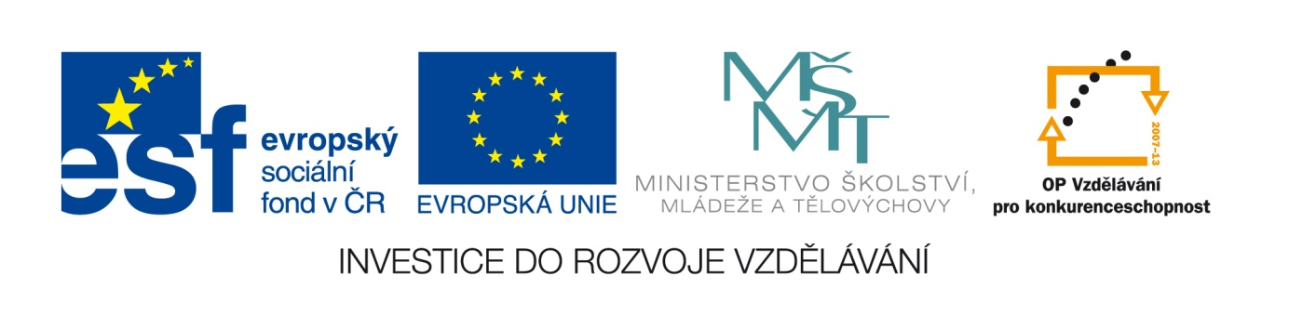DIGITÁLNÍ UČEBNÍ MATERIÁL
zpracovaný v rámci projektu

Registrační číslo: CZ.1.07/1.5.00/34.0807
Název projektu: EU peníze středním školám
Gymnázium a Střední odborná škola, Podbořany,
příspěvková organizace

Šablona: II/2 – Inovace a zkvalitnění výuky cizích jazyků na SŠ
Sada: Francouzský jazyk
Ověření ve výuce
Třída: septima/oktáva Datum: 24.10.2013

TÉMA: La cité et la rive gauche

PŘEDMĚT: Francouzský jazyk

KLÍČOVÁ SLOVA: la grammaire

JMÉNO AUTORA: Mgr. Zdeňka Vasilenková

Metodický pokyn: Pracovní list je možné použít pro opakování
a procvičení různých gramatických jevů.

La cité et la rive gauche

En 1950, après dix ans dʹabsence, je rentre à Paris. Avec Raymonde, nous descendons Hôtel Notre-Dame, ce qui est un luxe, lʹhôtel ne louant pas seulement ses chambres, mais louant avant tout ses fenêtres qui donnent toutes sur Notre-Dame et sur la Seine.
Pour nous deux qui nous aimons bien, cʹétait une grande faveur que dʹêtre là. Nous vivions à la fenêtre et, comme le marché est à deux pas, je descendais le matin de bonne heure et je remontais vite avec des brassées de roses, de pivoines.
Lʹété était superbe, la cuisine bonne, la cave bien garnie, cʹétait bien mon tour de jouir de cet entracte que je devinais ne pas devoir trop durer…
Hélas, comme tout le monde, nous cherchions un appartement et je profitais de nos courses et de nos visites en ville pour prendre contact avec Paris. Nous faisions le tour du 5e arrondissement, remontant le BoulʹMichʹ, longeant les boulevards de Port-Royal et de Saint-Marcel, descendant le boulevard de lʹHôpital planté de marronniers, dʹormes, de platanes, et nous rentrions par les quais, nous arrêtant devant chaque bouquiniste pour bavarder, feuilleter un livre. Dieu, ce que jʹaime le peuple, la rue! Ma parole, cela nʹa pas de fin.
(Dʹaprès Blaise Cendrars, Trop cʹest trop)

Activités
1. Lisez le texte.

2. Complétez les pronoms qui, que, ce qui, ce que.
Vous connaissez ces garçons ………. nous regardent?
Il lui apporte un cadeau …………. lui fera plaisir.
La fille ……… vous voyez est notre voisine.
Peux-tu me dire ………… vous avez fait hier?
Luc a une cousine ………. vit en France.
……….. mʹintéresse, cʹest le français.

3. Traduisez.
Vím dobře, co jsi mi slíbil.
Kniha, kterou čtu, je bezva.
Paní, která mluví s naším profesorem, je tvoje matka?
Jedeme k moři, což je báječné.
Zuzana má sestru, která studuje v Paříži.

4. Cherchez les verbes à lʹimparfait dans le texte.

5. Mettez la forme du verbe nous faisions au P, au CPr, au FA et au SPr.

6. Formez les formes du verbe être.
tu (FS) …………………………………………………….
nous (SPr) …………………………………………….
elle (CPa) ………………………………………………..
vous (P) …………………………………………………
jʹ (PC) ……………………………………………………

7. Complétez:
1 | 2 | 3 | 4 | 5 |  | 6 | 7 | 8 | 9
 |  |  |  |  |  |  |  |  |  |  |  | 1 | náš
 |  |  |  |  |  |  |  |  |  |  |  | 2 | dávat, dát
 |  |  |  |  |  |  |  |  |  |  |  | 3 | návštěvy
 |  |  |  |  |  |  |  |  |  |  |  | 4 | hledat
 |  |  |  |  | - |  |  |  |  |  |  | 5 | pronajímat
 |  |  |  |  |  |  |  |  |  |  |  | 6 | trvat
 |  |  |  |  |  |  |  |  |  |  |  | 7 | přízeň
 |  |  |  |  |  |  |  |  |  |  |  | 8 | jako
 |  |  |  |  |  |  |  |  |  |  |  | 9 | sklep

Řešení:
1. Přečtěte si text.

2. Doplňte zájmena qui, que, ce qui, ce que.
Vous connaissez ces garçons qui nous regardent.
Il lui apporte un cadeau qui lui fera plaisir.
La fille que vous voyez est notre voisine.
Peux-tu me dire ce que vous avez fait hier?
Luc a une cousine qui vit en France.
Ce qui mʹintéresse, cʹest le français.

3. Přeložte.
Je sais bien ce que tu mʹas promis.
Le livre que je lis est super.
La dame qui parle à notre professeur est ta mère?
Nous allons/On va à la mer, ce qui est formidable.
Suzanne a une soeur qui fait ses études à Paris.

4. Vyhledejte v textu slovesa v imparfait.
cʹétait, nous vivions, je descendais, je remontais, était, je devinais, nous cherchions,
je profitais, nous faisions, nous rentrions

5. Dejte slovesný tvar nous faisions
do přítomného času – nous faisons
do kondicionálu přítomného – nous ferions
do budoucího času složeného – nous aurons fait
do subjunktivu přítomného – que nous fassions
6. Utvořte tvary slovesa être.
tu seras
que nous soyons
elle aurait été
vous êtes
jʹai été

7. Doplňte:
1 | 2 | 3 | 4 | 5 |  | 6 | 7 | 8 | 9
 |  | V
 |  | I | C | L |  |  |  |  | C
 |  | S | H | O |  |  |  | C | A
 | D | I | E | U |  |  | F | O | V
N | O | T | R | E | - | D | A | M | E
O | N | E | C | R |  | U | V | M
T | N | S | H |  |  | R | E | E
R | E |  | E |  |  | E | U
E | R |  | R |  |  | R | R

ZDROJE:

TIONOVÁ, A. Francouzština pro pokročilé. 1. vydání. Praha: SPN, 1992. ISBN 8004226191.
s. 44.

